

Nếu là một fan hâm mộ của manga hoặc anime, bạn chắc hẳn đã không còn xa lạ gì với cosplay. Trang điểm, mặc trang phục và đội tóc giả, và hóa thân vào thành những nhân vật hư cấu yêu thích nhất của mình. Tuy cosplay có tồn tại ở những cộng đồng khác, nhưng cosplay thành một nhân vật anime vẫn có thể nói là việc phổ biển nhất.

Chính vì vậy mà tuy hầu như ở đâu cũng có bán đồ cosplay anime, nhưng đồ cosplay được tạo ra ở Nhật thường có chất lượng tốt, bền và chính xác với nhân vật trong truyện, phim và game nhất. Đây là lí do tại sao rất nhiều người cosplay gạo cội nếu không tự may đồ cosplay của mình, thì sẽ đặt hàng trực tiếp từ Nhật Bản.

Bạn muốn tham gia cosplay nhưng bạn không biết bắt đầu từ đâu hoặc thậm chí là nên mua từ shop nào ở Nhật để có được trang phục của các nhân vật yêu thích của bạn? Đừng lo lắng, **ZenMarket đã chuẩn bị một danh sách các cửa hàng đồ cosplay trực tuyến Nhật Bản tốt nhất**, nơi bạn có thể tìm thấy hoàn toàn mọi thứ bạn cần để trở thành Anya Foryer, Gojo Satoru, Luffy hoặc bất cứ ai bạn muốn!

## EXC1

EXC1 không chỉ cung cấp một danh mục sản phẩm cosplay (コスプレ) khá phong phú như tóc giả (キャラウィッグ), giày (靴 ・ ブーツ) và phụ kiện (アイテム ・ 武器 ・ 道具), mà bạn còn có thể **đặt hàng theo yêu cầu**!

Có sẵn bốn tùy chọn: đơn đặt hàng **cosplay hoàn toàn được cá nhân hóa**, được may đo theo số đo và hướng dẫn của bạn (フルオーダーメイド), đơn đặt hàng **cosplay tùy chỉnh**, dựa trên một mẫu được bán sẵn trên trang web EXC1 và bạn muốn nhận được phiên bản sửa đổi một vài chi tiết (カスタムオーダーメイド) hoặc đơn đặt hàng **tóc giả**theo ý muốn của bạn (オーダーメイドウィッグ).

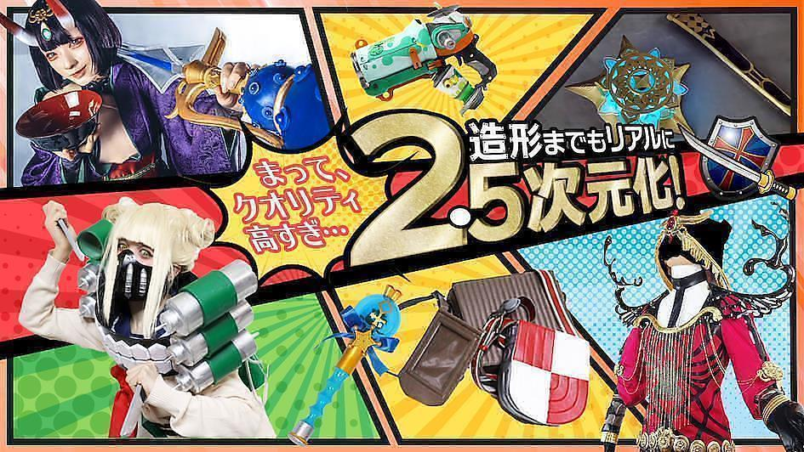

Cuối cùng, nếu bạn gặp khó khăn khi tìm một bộ đồ cosplay với kích thước của mình, bạn cũng có thể yêu cầu **điều chỉnh kích cỡ đối với bộ đồ cosplay hiện có**(オーダーサイズ), ví dụ như về độ dài của tay áo hoặc quần.

Tất cả những gì bạn phải làm là điền vào một biểu mẫu nêu chi tiết các yêu cầu của bạn, từ cách cắt và thiết kế đến kích thước của bạn, để sản phẩm hoàn toàn phù hợp với những gì bạn muốn. Gửi biểu mẫu là miễn phí và EXC1 sau đó sẽ cung cấp cho bạn một ước tính mà bạn sẽ phải chấp nhận và sau đó thanh toán để hoàn tất giao dịch mua của mình. Đội Hỗ trợ của bọn mình luôn sẵn sàng để giúp bạn đặt hàng từ EXC1.

## Cos Parfait

Cos Parfait hiển nhiên cung cấp các mặt hàng mới (新品コスプレ衣装) nhưng cũng có cả đồ cosplay đã qua sử dụng (中古コスプレ衣装) với **mức giá hoàn toàn vô lý!**

Một số trang phục đã qua sử dụng được giảm giá **tới -75%**và do đó, bạn có thể mua một bộ đồ cosplay tốt với số tiền cực tiết kiệm ví dụ như 600 yên (tầm 100K), và một số phần của bộ đồ cosplay được bán với giá 220 yên (tầm 40K)! Hoàn hảo nếu bạn chỉ cần một vài bộ phận của trang phục.

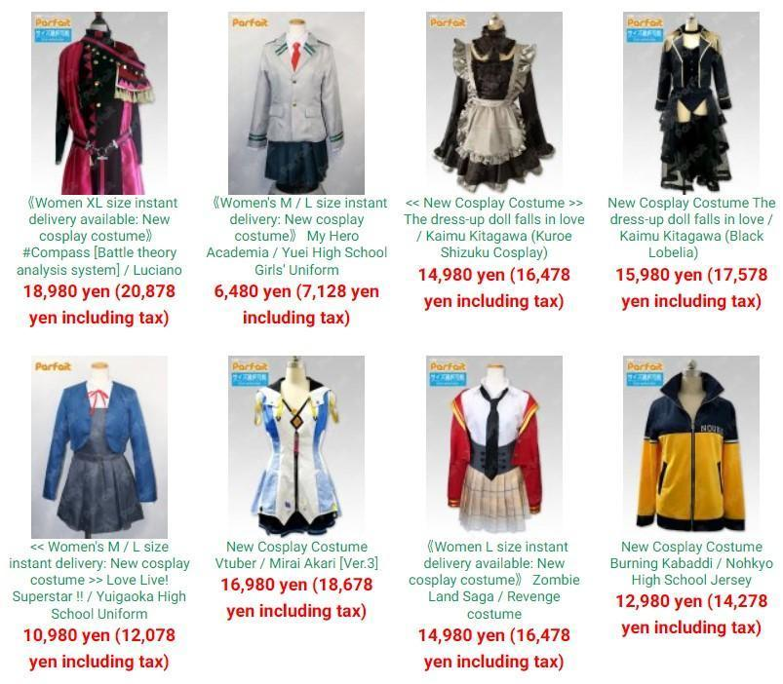

Trên Cos Parfait, bạn cũng có thể **mua theo bộ**(ウィッグ付きセット) **bao gồm cả tóc giả và trang phục**, điều này sẽ cho phép những người ít thời gian có thể mua sắm thật nhanh và tiện.

Cũng giống như EXC1, Cos Parfait cũng cung cấp **dịch vụ may trang phục theo yêu cầu**, cho dù dựa trên một nhân vật có sẵn, trên trang phục của một nghệ sĩ đã biết hay đơn giản là từ trí tưởng tượng của bạn. Và đó không phải là tất cả: bạn cũng có thể đặt hàng những đôi giày được làm theo yêu cầu, những đôi giày này cũng hoàn toàn được cá nhân hóa.

Đôi giày sẽ có giá từ 6.000 yên (khoảng 1 triệu) đến 8.000 yên (khoảng 1 triệu 3). Đối với trang phục tùy chỉnh, giá sẽ thay đổi rất nhiều tùy thuộc vào tính chất của trang phục, nhưng nhìn chung giá sẽ từ 15.000 yên (khoảng 2 triệu rưỡi) đến 40.000 yên (khoảng 6 triệu hơn) theo trang Cos Parfait.

## Cos Comics

Cos Comics có một phần dành chuyên cho những bộ phận của trang phục được giảm giá, thường có nhiều bộ trang phục từ những anime từ một vài năm trước như Vampire Knight, Puella Magi Madoka Magica, Ano Hana hoặc Umineko no Naku Koro ni. Đây là cơ hội để bạn có thể cosplay thành những nhân vật này với giá rẻ hơn bình thường.

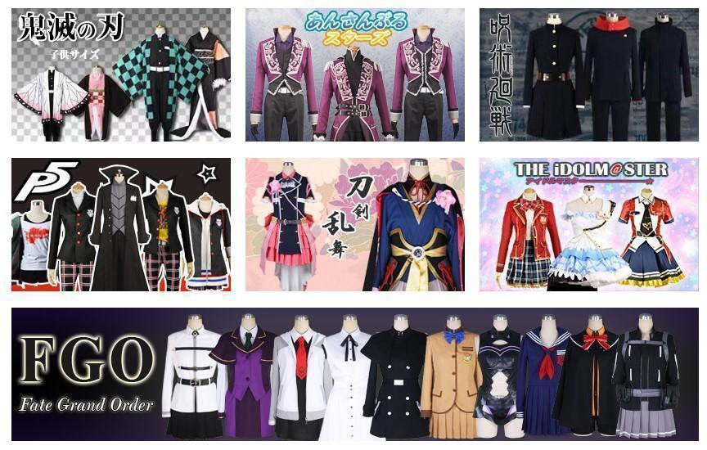

Ở đây, **bạn cũng có thể custom trang phục như** kéo dài tay áo hoặc phần dưới của váy hoặc quần chẳng hạn. Việc sửa đổi này sẽ cần tầm 2.000 yên, và bạn chỉ cần ghi chú lại kích cỡ bạn muốn thay đổi khi đặt hàng để bên mình có thể đặt yêu cầu chính xác tới Cos Comics.

## Cos Onsen

Áo khoác, giày, tóc giả, phụ kiện… bạn hoàn toàn có thể tìm thấy mọi thứ trên trang web Cos Onsen, với **danh mục rất phong phú**. Tuy nhiên, có thể là sẽ hơi khó tìm vì trang web của cửa hàng được phân loại theo thứ tự bảng chữ cái tiếng Nhật. Nếu bạn đang tìm kiếm một nhân vật hoặc bộ truyện cụ thể, **tất cả những gì bạn phải làm là nhập tên bằng tiếng Nhật vào thanh tìm kiếm**và bạn sẽ chắc chắn tìm thấy những gì bạn muốn trên Cos Onsen.

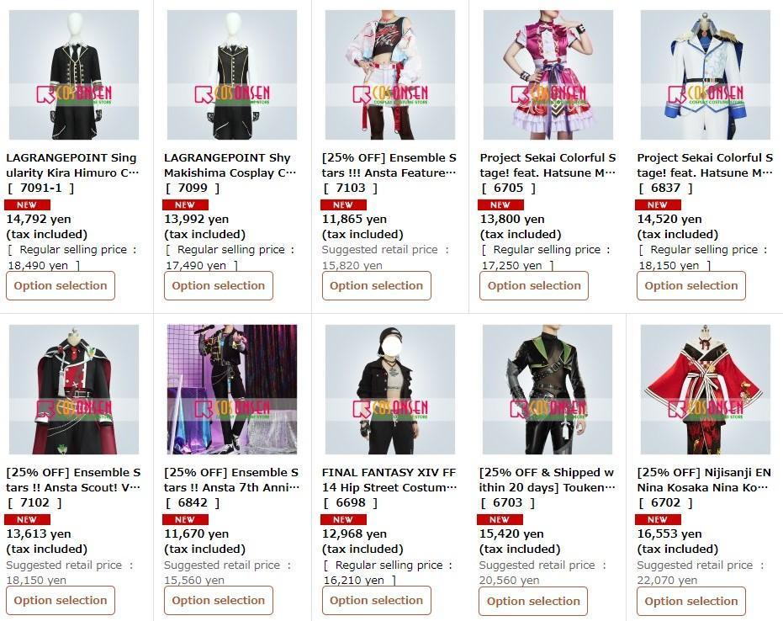

Cos Onsen không chỉ cung cấp dịch vụ đặt hàng **theo bộ (セット販売) bao gồm cả bộ tóc giả và trang phục cosplay của nhân vật**, mà bạn còn có thể chọn đặt hàng chỉ một phần của trang phục nếu bạn không cần phần còn lại. Để thực hiện việc này, bạn cần vào danh mục (バラ売り, bán riêng) và chọn tùy chọn mong muốn.

Ngoài ra, bạn cũng có thể mua đồ chơi **được cá nhân hóa hoặc may đo**(オーダーメイド) bằng cách liên hệ trước với Cos Onsen thông qua ZenMarket để cửa hàng có thể đưa ra ước tính mà bạn sẽ phải thêm vào giỏ của mình.

## Charanuno

Nếu bạn là **người yêu thích cosplay thủ công và thích tự mình làm mọi thứ từ A đến Z**, thì Charanuno là địa chỉ đáng để bạn tham khảo.

Trang web được chia thành nhiều loại: vật liệu may (ソーイング), nghệ thuật tạo hình (造形, trong đó bạn có thể tìm hạt hoặc kim cương giả để dán trên vải), tóc giả (ウィッグ), kính áp tròng (カラコン) và đạo cụ cosplay theo bộ phận (コスプレ用品).

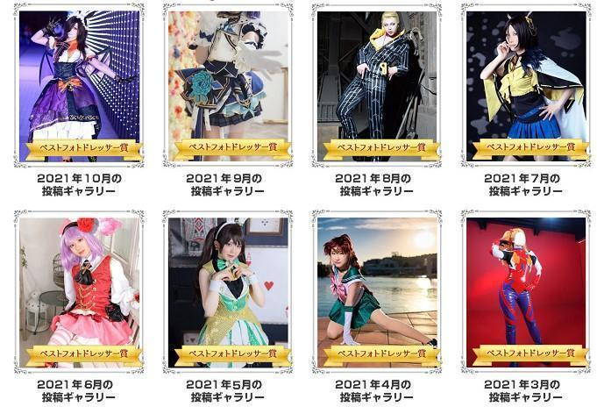

Vải được chia thành ba loại tương ứng bao gồm vải tiêu chuẩn (生地); da tổng hợp, len và nhung hoặc vải loại lông cừu (合皮 ・ ニット ・ 起毛); và cuối cùng là vải nhiều lớp, tuyn và ren (ラメ ・ チュール ・ レース). Bạn sẽ tìm thấy mọi thứ ở đó để tự thực hiện bộ cosplay trong mơ của mình!

Tin tốt khác: **giao hàng trong Nhật (từ cửa hàng tới nhà kho của ZenMarket) miễn phí từ 5.500 yên**. Và dưới số tiền này, bạn sẽ chỉ mất 550 yên, một chi phí khá ổn cho phí ship trong Nhật.

## Clothic

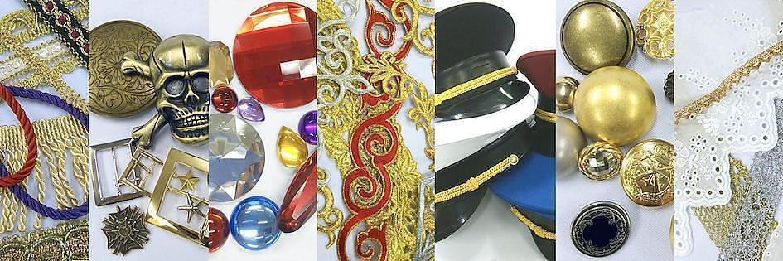

Một cửa hàng chuyên về vải và phụ kiện khác, **Clothic cung cấp cho bạn những loại vải đa dạng, có lúc cực ngắn chỉ từ 10 cm**. Vì vậy, nếu bạn không cần một số lượng lớn, đây là nơi tốt để bạn có thể đặt mua được một phần nhỏ cần thiết để thực hiện trang phục của mình.

Clothic không chỉ bán vải và phụ kiện, mà còn cả tóc giả (ウィッグ), tạp chí cosplay (雑 誌) và mẫu vẽ cắt may (型紙) sẽ giúp bạn may hoàn toàn bất kỳ bộ cosplay nào mà bạn mơ ước!

Về điều kiện giao hàng, Clothic hoàn toàn giống với của Charanuno, cụ thể là 550 yên cho mỗi đơn hàng dưới 5.500 yên. Trên mức giá này, sẽ miễn phí giao hàng ngoại trừ các đơn hàng chứa cả cuộn vải to.

## Nippori Tomato

Nippori Tomato là trang web rất đáng tham khảo dành cho các người cosplay muốn tự may trang phục nhưng chỉ có một khoản ngân sách nhỏ. **Giá cả thực sự rất phải chăng**và danh mục cung cấp đặc biệt.

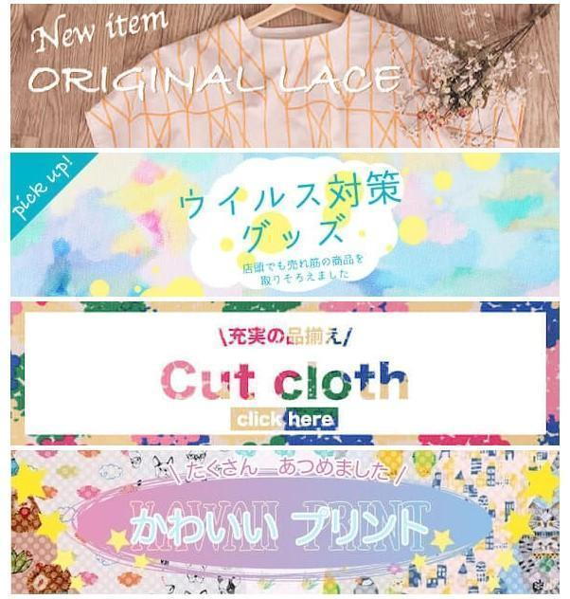

Các loại vải được bán theo đơn vị 10 cm và bạn sẽ cần đặt tối thiểu 5 phần mỗi lần, tức là **tối thiểu 50 cm cho mỗi đơn hàng vải**.

Và bằng cách truy cập danh mục cosplay (コスプレ), bạn có thể tìm thấy **các sản phẩm được điều chỉnh đặc biệt cho một số nhân vật nhất định**, chẳng hạn như vải của áo khoác của Tanjiro trong Demon Slayer với màu xanh lá cây và đen đặc trưng của nó. Cái này sẽ chỉ tốn của bạn 225 yên (khoảng 40K) cho 50 cm và nó chỉ là một trong rất nhiều món hời trên trang web Nippori Tomato!

## Yuzawaya

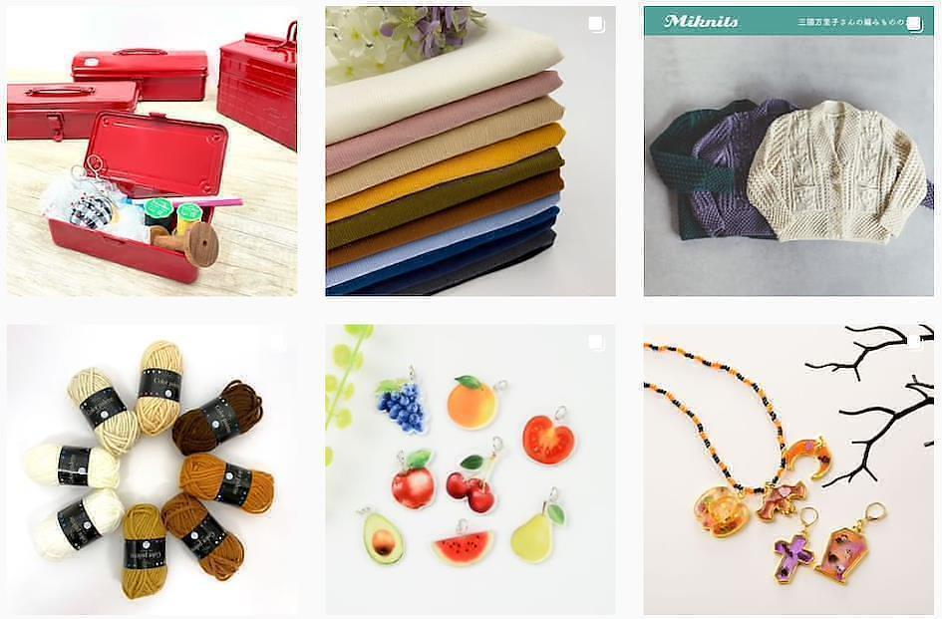

Yuzawaya, một trang web bán vải khác, chắc chắn đắt hơn một chút so với Nippori Tomato nhưng bạn sẽ tìm thấy **một loạt sản phẩm đáng kinh ngạc**, từ vải (生地) đến máy may (ミシン) và sợi len (毛糸) hoặc bộ dụng cụ sáng tạo (お楽しみセット) cho phép bạn tùy chỉnh bất kỳ mặt hàng quần áo nào, bao gồm, tất nhiên, trang phục cosplay.